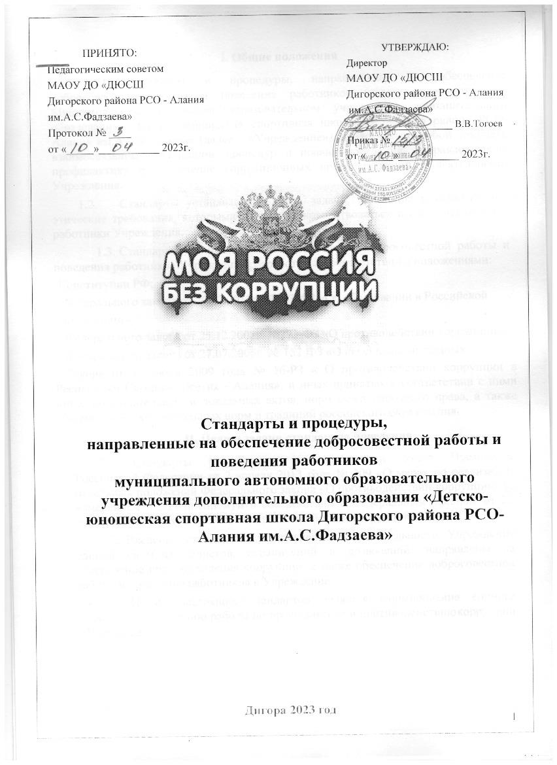

- Общие положения
  - Стандарты и процедуры, направленные на обеспечение добросовестной работы и поведения работников (далее- «стандарты») в Муниципальном атономном образовательном учреждении дополнительного образования «Детско- юношеская спортивная школа Дигорского района РСО- Алания им.А.С.Фадзаева» (далее – «Учреждение»), представляют собой комплекс взаимосвязанных принципов, процедур и правил поведения, направленных на профилактику и пресечение коррупционных правонарушений в деятельности Учреждения.
  - Стандарты устанавливают цели, задачи, принципы и обязательные этические требования, которыми должны руководствоваться все без исключения работники Учреждения.
  - Стандарты, направленные на обеспечение добросовестной работы и поведения работников Учреждения разработаны в соответствии с положениями:
-Конституции РФ;
- Федерального закона от 29.12.2012г. №273-ФЗ «Об образовании в Российской
Федерации»;
- Федерального закона от 25.12.2008г. №273-ФЗ «О противодействии коррупции»;
- Федерального закона от 27.07.2006г. № 152-ФЗ «О персональных данных»;
- Закона от 15 июня 2009 года № 16-РЗ « О противодействии коррупции в Республики Северная Осетия - Алания», и иных принятых в соответствии с ними иных законодательных и локальных актов, норм международного права, а также общечеловеческих моральных норм и традиций российского образования.
- Цели и задачи стандартов поведения
  - Стандарты разработаны во исполнении Указа Президента Российской Федерации от 2 апреля 2013 года № 309 «О мерах по реализации отдельных положений Федерального закона «О противодействии коррупции» (c изменением и дополнением) и в соответствии с Федеральным законом от 25 декабря 2008 года № 273-ФЗ «О противодействии коррупции».
  - Введение стандартов, установление для деятельности Учреждения единой системы запретов, ограничений и дозволений, направлены на обеспечение предупреждения коррупции, а также обеспечение добросовестной работы и поведения работников в Учреждении.
  - Целью настоящих стандартов является формирование единого подхода к обеспечению работы по профилактике и противодействию коррупции в Учреждении.

  - Задачами стандартов поведения являются:
- информирование работников Учреждения о нормативно-правовом обеспечении деятельности по противодействию коррупции и ответственности за совершение коррупционных правонарушений;
- определение основных принципов противодействия коррупции в Учреждении;
- обеспечение реализации мер, направленных на профилактику и противодействие коррупции в Учреждении.

III. Ценности
Основу составляют три ведущих принципа:
- добросовестность,
- прозрачность,
- развитие.
  - Добросовестность означает непреклонное следование требованиям закона и надлежащее выполнение обязательств, принимаемых обществом.
Главная цель – общекультурные, общечеловеческие, общегосударственные требования к деятельности работника.
  - Прозрачность означает обеспечение доступности информации, раскрытие которой обязательно в соответствии с применимым законодательством, а также иных сведений, раскрываемых в интересах. Вся деятельность Учреждения осуществляется в соответствии со строго документированными процедурами, исполнения за надлежащим выполнением требований закона и внутренних локальных актов.
  - Развитие потенциала работников является ключевой задачей руководства. В свою очередь ключевой задачей работников является сознательное следование интересам общества:
- соблюдение высоких этических стандартов поведения;
- поддержание высоких стандартов профессиональной деятельности;
- следование лучшим практикам корпоративного управления;
- создание и поддержание атмосферы доверия и взаимного уважения;
- следование принципу добросовестной конкуренции;
- следование принципу социальной ответственности;
- соблюдение законности и принятых на себя договорных обязательств;
- соблюдение принципов объективности и честности при принятии кадровых решений.

IV. Законность и противодействие коррупции
  - Приоритетом в деятельности Учреждения является строгое соблюдение закона, подзаконных актов, правовых актов, инструкций и т. д., которые служат основой для осуществления всех рабочих процессов в коллективе, центральным ориентиром при планировании деятельности и формировании стратегии его развития.

  - Для работников Учреждения недопустимо нарушение закона. Этот ведущий принцип действует на всех уровнях нашей деятельности, начиная с руководства и заканчивая всеми работниками. Каждый работник, совершивший правонарушение, не только подлежит привлечению к ответственности в общем порядке (к гражданско-правовой, административной, уголовной ответственности), но и будет подвергнут дисциплинарным взысканиям.
  - Важнейшей мерой по поддержанию безупречной репутации Учреждения является ответственное и добросовестное выполнение обязательств, соблюдение этических правил и норм, что является системой определенных нравственных стандартов поведения, обеспечивающей реализацию уставных видов деятельности Учреждения.
Этические правила и нормы не регламентируют частную жизнь работника, не ограничивают его права и свободы, а лишь определяет нравственную сторону его деятельности, устанавливает, четкие этические нормы служебного поведения.
  - В Учреждении любые отношения основываются на открытости, признании взаимных интересов и неукоснительном следовании требованиям закона.
Ответственный за организацию работы по профилактике коррупционных и иных правонарушений в Учреждении уполномочен следить за соблюдением всех требований, применимых к взаимодействиям с коллективом, потребителями.
  - Добросовестное исполнение служебных обязательств и постоянное улучшение качества предоставления образовательных услуг являются главными приоритетами в отношениях с обучающимися (занимающимися) Учреждения и родителями (законными представителями).
Деятельность Учреждения направлена на реализацию основных задач дополнительного образования:
- обеспечение всестороннего физического развития и укрепления здоровья детей;
- интеллектуальное и личностное развитие каждого ребенка с учетом его индивидуальных особенностей;
- привлечение большого количества детей и подростков к спортивным занятиям;
- формирование высокого уровня спортивного мастерства.
  - В отношениях с обучающимися (спортсменами) и их родителями (законными представителями) не допускать использование любых неправомерных способов прямого или косвенного воздействия с целью получения незаконной выгоды.
  - В Учреждении не допустимы любые формы коррупции, работники Учреждения обязаны строго выполнять требования законодательства и правовых актов о противодействии коррупции.

  - В Учреждении недопустимы любого рода привилегии, вручение подарков или иных подношений в любой форме, с целью понуждения работников к выполнению возложенных на них функций, использования своих полномочий.
  - В случае принуждения работника, родителя (законного представителя) к предоставлению перечисленных незаконных выгод, он обязан незамедлительно уведомить об этом руководителя Учреждения для своевременного применения необходимых мер по предотвращению незаконных действий и привлечению нарушителей к ответственности.
  - В Учреждении недопустимо осуществление мошеннической деятельности, т.е. любого действия или бездействия, включая предоставление заведомо ложных сведений, которое заведомо или в связи с грубой неосторожностью вводит в заблуждение или пытается ввести в заблуждение какую-либо сторону с целью получения финансовой выгоды или уклонения от исполнения обязательства.
  - В Учреждении недопустимо осуществление деятельности с использованием методов принуждения, т.е. нанесения ущерба или вреда, или угрозы нанесение ущерба или вреда, или угрозу нанесения ущерба или вреда прямо, или косвенно любой стороне, или имуществу стороны с целью оказания неправомерного влияния на действия такой стороны.
Деятельность с использованием методов принуждения – это потенциальные или фактические противоправные действия, такие как телесное повреждение или похищение, нанесение вреда имуществу или законным интересам с целью получения неправомерного преимущества или уклонения от исполнения обязательства.
  - В Учреждении недопустимо осуществление деятельности на основе сговора», которая означает действия на основе соглашения между двумя или более сторонами с целью достижения незаконной цели, включая оказание ненадлежащего влияния на действия другой стороны.
  - В Учреждении недопустимо осуществление обструкционной деятельности, не допускается намеренное уничтожение документации, фальсификация, изменение или сокрытие доказательств для расследования или совершения ложных заявлений с целью создать существенные препятствия для расследования, проводимого Комиссией по этике, служебному поведению и урегулированию конфликта интересов.
Также не допускается деятельность с использованием методов принуждения на основе сговора и/или угрозы, преследование или запугивание любой из сторон с целью не позволить ей сообщить об известных ей фактах, имеющих отношение к тому или иному факту коррупционных действий расследованию, совершаемые с целью создания существенных препятствий для расследования.

V. Обращение с подарками
  - По отношению к подаркам льготам и иным выгодам в Учреждении сформированы следующие принципы: законность, ответственность и уместность.
  - Запрещается принимать подарки за выполнение своих должностных обязанностей, за исключением подарков, получаемых в связи с протокольными мероприятиями, которые подлежат сдаче.
  - Работникам Учреждения строго запрещается принимать подарки (выгоды), если это может незаконно прямо или косвенно повлиять на осуществление работниками своей деятельности или повлечь для них возникновение дополнительных обязательств.
  - В случае возникновения любых сомнений относительности допустимости принятия того или иного подарка, работник обязан сообщить об этом своему руководителю и следовать его указаниям.
  - Любое нарушение требований, изложенных выше, является дисциплинарным проступком и влечет применение соответствующих мер ответственности, включая увольнение работника. Работник так же обязан полностью возместить убытки, возникшие в результате совершенного им правонарушения.

VI. Недопущение конфликта интересов
  - Конфликт интересов - ситуация, при которой личная заинтересованность (прямая или косвенная) лица, замещающего должность, замещение которой предусматривает обязанность принимать меры по предотвращению и урегулированию конфликта интересов, влияет или может повлиять на надлежащее, объективное и беспристрастное исполнение им должностных (служебных) обязанностей (осуществление полномочий).
  - Личная заинтересованность - возможность получения доходов в виде денег, иного имущества, в том числе имущественных прав, услуг имущественного характера, результатов выполненных работ или каких-либо выгод (преимуществ) лицом, замещающего должность, замещение которой предусматривает обязанность принимать меры по предотвращению и урегулированию конфликта интересов и (или) состоящими с ним в близком родстве или свойстве лицами (родителями, супругами, детьми, братьями, сестрами, а также братьями, сестрами, родителями, детьми супругов и супругами детей), гражданами или организациями, с которыми лицо, замещающего должность, замещение которой предусматривает обязанность принимать меры по предотвращению и урегулированию конфликта интересов и (или) лица, состоящие с ним в близком родстве или свойстве, связаны имущественными, корпоративными или иными близкими отношениями.

  - Выявление конфликта интересов в деятельности Учреждения и ее работников, является одним из важных способов предупреждения коррупции.
  - Развитие потенциала работников является ключевой задачей руководства. В свою очередь ключевой задачей работников является сознательное следование интересам общества. В Учреждении не желательны конфликты интересов – положения, в котором личные интересы работника противоречили бы интересам общества.
  - Конфликт интересов в Учреждении может привести к нарушению конфиденциальной информации, обманным действиям и ненадлежащему использованию собственности, материальных ценностей Учреждения.
Когда конфликт интересов способствует получению или возможности получения неправомерной выгоды, то возникает угроза коррупции и взяточничества в Учреждении.
  - В деятельности Учреждения учитываются интересы каждого работника. Развития потенциала работников Учреждения является главной задачей руководства Учреждения. Учреждение стремится к недопущению в Учреждении конфликта интересов – положения, в котором личные интересы работника противоречат интересам Учреждения.
  - Во избежание конфликта интересов, работники Учреждения должны выполнять следующие требования:
- принимать меры по недопущению любой возможности возникновения конфликта интересов;
- в письменной форме уведомлять руководителя Учреждения о выполнении им работы по совместительству или осуществлении иной оплачиваемой деятельности. Выполнение работы (осуществление деятельности) может быть запрещено, в случае если такая дополнительная занятость не позволяет работнику надлежащим образом исполнять свои обязанности в Учреждении;
- в письменной форме уведомлять руководителя Учреждения о возникшем конфликте интересов или о возможности его возникновения, как только ему станет об этом известно;
-выполнять работу в строгом соответствии со своими должностными обязанностями, принципами и нормами, установленными Кодексом этики и служебного поведения работников Учреждения;
- использовать имущество Учреждения (в том числе оборудование) исключительно в целях, связанных с выполнением своей трудовой функции.
  - Непринятие работником Учреждения, являющимся стороной конфликта интересов, мер по предотвращению или урегулированию конфликта интересов является правонарушением, влекущим увольнение должностного лица в соответствии с законодательством РФ.

VII. Конфиденциальность
  - Работникам Учреждения запрещается сообщать третьим лицам сведения, полученные ими при осуществлении своей деятельности, за исключением случаев, когда такие сведения публично раскрыты самим Учреждением.
  - Передача информации внутри Учреждения осуществляется в соответствии с процедурами, установленными внутренними документами.

